

Основные принципы и необходимость содержания
эвакуационных путей и выходов
в надлежащем состоянии

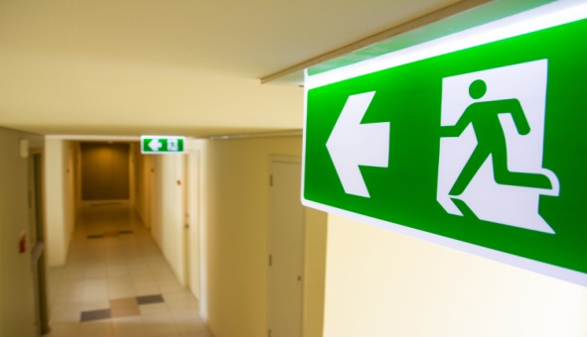
Эвакуационный путь (путь эвакуации) - путь движения и (или) перемещения людей, ведущий непосредственно наружу или в безопасную зону, удовлетворяющий требованиям безопасной эвакуации людей при пожаре.
Эвакуационный выход - выход, ведущий на путь эвакуации, непосредственно наружу или в безопасную зону.
Для обеспечения безопасной эвакуации людей должны быть:
1) установлены необходимое количество, размеры и соответствующее конструктивное исполнение эвакуационных путей и эвакуационных выходов;
2) обеспечено беспрепятственное движение людей по эвакуационным путям и через эвакуационные выходы;
3) организованы оповещение и управление движением людей по эвакуационным путям (в том числе с использованием световых указателей, звукового и речевого оповещения).
Содержание эвакуационных путей и выходов в надлежащем состоянии необходимо в целях обеспечения беспрепятственной эвакуации людей, а также возможности спасения людей при пожаре.
Требованиями правил противопожарного режима в Российской Федерации при эксплуатации эвакуационных путей, эвакуационных и аварийных выходов запрещено:

а) устраивать на путях эвакуации пороги (за исключением порогов в дверных проемах);
б) размещать мебель (за исключением сидячих мест для ожидания) и предметы (за исключением технологического, выставочного и другого оборудования) на путях эвакуации, у дверей эвакуационных и аварийных выходов, в переходах между секциями, у выходов на крышу (покрытие), а также демонтировать лестницы, поэтажно соединяющие балконы и лоджии, лестницы в приямках, блокировать люки на балконах и лоджиях квартир;
в) устраивать в тамбурах выходов из зданий (за исключением квартир и индивидуальных жилых домов) сушилки и вешалки для одежды, гардеробы, а также хранить (в том числе временно) инвентарь и материалы;

г) фиксировать самозакрывающиеся двери лестничных клеток, коридоров, холлов и тамбуров в открытом положении (если для этих целей не используются устройства, автоматически срабатывающие при пожаре), а также снимать их;
д) изменять направление открывания дверей, за исключением дверей, открывание которых не нормируется или к которым предъявляются иные требования.
Ковры, ковровые дорожки, укладываемые на путях эвакуации поверх покрытий полов и в эвакуационных проходах на объектах защиты, должны надежно крепиться к полу.
Запоры (замки) на дверях эвакуационных выходов из поэтажных коридоров, холлов, фойе, вестибюлей, лестничных клеток, зальных помещений, за исключением объектов защиты, для которых установлен особый режим содержания помещений (охраны, обеспечения безопасности), должны обеспечивать возможность их свободного открывания изнутри без ключа.
Для объектов защиты, для которых установлен особый режим содержания помещений (охраны, обеспечения безопасности), не допускающий открывания дверей таких помещений изнутри, должно обеспечиваться автоматическое открывание запоров дверей эвакуационных выходов по сигналу систем противопожарной защиты здания и (или) дистанционно сотрудником (работником), осуществляющим круглосуточную охрану.
Инженерно-инспекторский состав СПСЧ № 121
ФГКУ «Специальное управление ФПС № 88 МЧС России

